《吸管穿过土豆的秘密》
测试评价

1.吸管中间存在着（ ）。
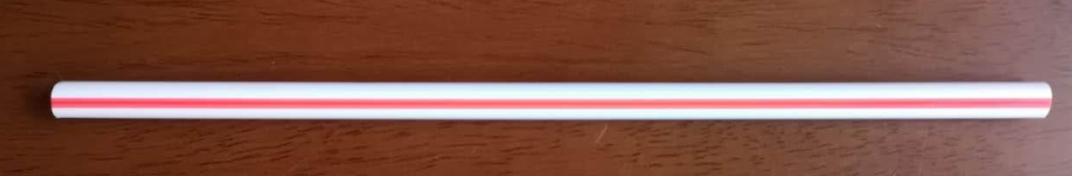
A空气 B水 C什么都没有
正确答案：A
2.吸管与筷子相比较，它具有的特征是（ ）。
A空心、坚硬 B实心、柔软 C空心、柔软
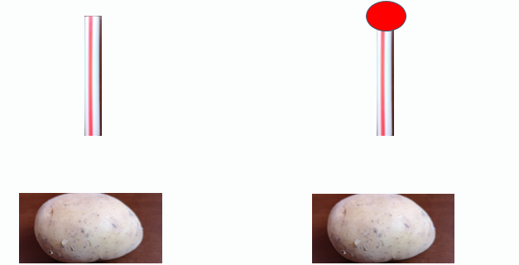
正确答案：C
3.下列哪种方法可以让吸管穿过土豆？（ ）。

A B
正确答案：B
4.使用今天学习过的方法，吸管能够穿过胡萝卜吗？（ ）。
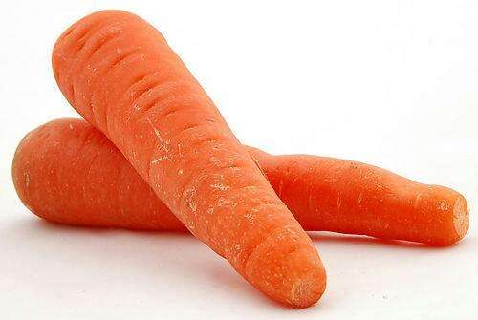
A能 B不能 C不确定
正确答案：A
5.下列说法正确的是（ ）。
A吸管内没有空气，用大拇指按压吸管一端是为了让手更容易使劲儿。
B吸管是一个有危险的生活用品，尤其在它一端浸入液体中后，相当于用液体封住了吸管内的空气，如果此时我们使用吸管，一定要小心，避免坚硬的吸管扎伤我们柔软的口腔。
C吸管是一个非常安全的生活用品，我们可以随意使用它。
正确答案：B

